LAPORAN
PRAKTEK KERJA PENGABDIAN MASYARAKAT(PKPM)
OPTIMALISASI PENGGUNAAN TEKNOLOGI DALAM PEMULIHAN DI MASA PANDEMI COVID-19 PADA KELURAHAN WAY HALIM PERMAI KECAMATAN WAY HALIM
KOTA BANDAR LAMPUNG
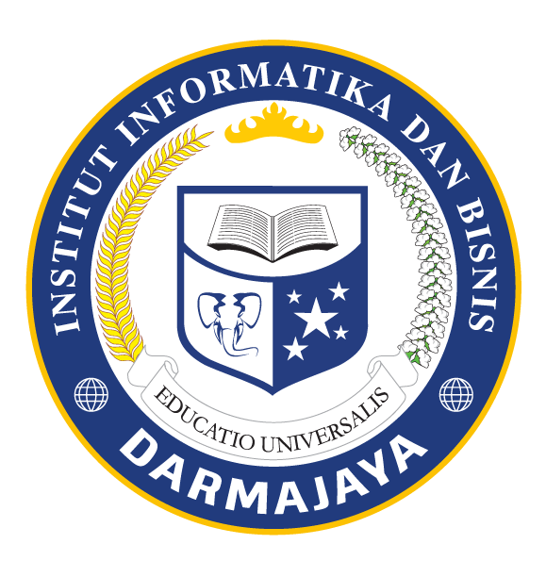
Disusun Oleh :
MUHAMMAD RIZKY
(171101092)
INSTITUT INFORMATIKA DAN BISNIS DARMAJAYA
BANDAR LAMPUNG
2020

HALAMAN PENGESAHAN
LAPORAN
PRAKTEK KERJA PENGABDIAN MASYARAKAT (PKPM)
( OPTIMALISASI PENGGUNAAN TEKNOLOGI DALAM PEMULIHAN DI MASA PANDEMI COVID-19 PADA KELURAHAN WAY HALIM PERMAI KECAMATAN WAY HALIM
KOTA BANDAR LAMPUNG)
Oleh :
Muhammad Rizky (1711010092)
Telah memenuhi syarat untuk diterima
Menyetujui,
Dosen Pembimbing |  | Pembimbing Lapangan
Septilia Afrida S.Kom.,M.T.I  NIK : 00080399 |  | Wayan Ardit
Ketua Jurusan Teknik Infomatika

Yuni Arkhiansyah , S.Kom.,M.Kom
NIK : 00480802

DAFTAR ISI

Halaman Judul i
Halaman Pengesahan ii
Daftar Isi iii
Daftar Gambar iv
Daftar Tabel iv
Kata Pengantar v
Bab I Pendahulu 1
a. Latar Belakang 1
b.Rumusan Masalah 3
c.Tujuan dan Manfaat 4
d.Mitra Yang Terlibat 6
Bab II Pelaksanaan Program 7
a.Program-program Yang Dilaksanakan 7
b.Waktu Kegiatan 8
c.Hasil Kegiatan dan Dokumentasi 10
d.Dampak Kegiatan 16
Bab III Penutup 19
a.Kesimpulan 19
b.Saran 19
C.Rekomendasi 20
Lampiran

DAFTAR GAMBAR

Gambar 2.1 Kegiatan Produksi Baju 11
Gambar 2.2 Memasarkan Produk dengan Sosial Media Instagram 12
Gambar 2.3 Inovasi Kemasan di UMKM RGB Printing 13
Gambar 2.4 Pembagian Masker 14
Gambar 2.5 Pendampingan Belajar During di TK-Adzikri 15
Gambar 2.6 Hasil Jadi Vidio Pembelajaran Metode GreenscrreN 15
Gambar 2.7 Proses Pembuatan Vidio Pembelajaran dengan Power Point 16

DAFTAR TABEL
Tabel 2.1 Program Kerja PKPM 7
Tabel 2.2 Waktu dan Kegiatan PKPM 8

KATA PENGANTAR
Puji dan syukur kami ucapkan kepada Allah SWT yang telah melimpahkan rahmat serta hidayahnya, sehingga penyusunan Laporan Praktik Kerja Pengabdian Masyarakat (PKPM) yang dilaksanakan di sekitar kelurahan Way Halim Permai pada tanggal 20 Juli – 15 Agustus 2020 dengan baik. Laporan ini saya beri judul“OPTIMALISASI PENGGUNAAN TEKNOLOGI DALAM PEMULIHAN DI MASA PANDEMI COVID-19 PADA KELURAHAN WAY HALIM PERMAI KECAMATAN WAY HALIM
KOTA BANDAR LAMPUNG” seluruh isi laporan ini disusun berdasarkan hasil observasi kegiatan ditempat pelaksanaan Praktik Kerja Pengabdian Masyarakat (PKPM).
Laporan Kerja Praktek bisa diselesaikan tidak terlepas dari bantuan banyak pihak yang telah memberikan masukan-masukan kepada penulis. Untuk itu penulismengucapkan banyak terimakasih kepada :
1. Bapak Drs. Andi Desfiandi, S.E., M.A Selaku ketuaYayasan Alfian Husin Institut Informatika dan Bisnis Darmajaya Bandar lampung .
2. Bapak Ir. Firmansyah Y. Alfian, M.B.A., M.Sc Selaku Rektor Institut Informatika dan Bisnis Darmjaya Bandar lampung.
3. Bapak Yuni ArkhiansyahS.Kom., M.Kom Selaku Ketua Jurusan Teknik Informatika IIB Darmajaya.
4. Ibu Septilia Arfida,S.Kom.,M.TI selaku Dosen Pembimbing yang telah memberikan arahan dan pikiran selama pembuatan Laporan Kerja Praktek.
5. Bapak Wayan Ardit , selaku Pemilik RGB Printing beserta seluruh karyawan/i yang telah memberikan ijin kepada penulis untuk melakukan Kerja Praktek di RGB Printing.
6.Ibu Elia Rozana, S.Pd selaku Kepala Sekolah TK Adz-Dzikri dan seluruh Ibu Guru TK Adz-Dzikri Way Halim yang telah mengizinkan saya melakukan Praktik Kerja Pengabdian Masyarakat (PKPM) ini.
7. Ayah dan ibu tercinta yang selalu mendoakanku setiap saat.
8. Bella Mustika yang selalu menyemangati, menasehati, memberi buah pikiran dan membantu penyelesaian laporan ini.
9. Teman-teman Teknik Informatika Angkatan 2017 yang telah memberikan motivasi untuk selalu berkarya.
Saya menyadari bahwa dalam penyusunan laporan Praktik Kerja Pengabdian Masyarakat (PKPM) ini masih banyak kekurangan, oleh karena itu, saya mengharapkan kritik dan saran yang dapat membangun motivasi penulis agar dapat menjadi lebih baik untuk masa yang akan datang
Yang Menyatakan :
Bandar Lampung, 26 Agustus 2020

Muhammad Rizky
NPM : 1711010092

BAB I
PENDAHULUAN
a.Latar Belakang
Praktek Kerja Pengabdian Masyarakat (PKPM) adalah perwujudan dari pengabdian masyarakat yang merupakan salah satu dari Tri Dharma Perguruan Tinggi. tersebut sebagai wujud kristalisasi dan integritas dari ilmu yang tertuang secara teoritis dibangku kuliah dan diterapkan secara nyata dalam kehidupan bermasyarakat. PKPM diharapkan dapat memberi pengalaman yang bermanfaat bagi mahasiswa sehingga pengetahuan, kemampuan, dan kesadaran bermasyarakatnya menjadi lebih baik. Kegiatan tersebut merupakan salah satu mata kuliah wajib yang ditujukan sebagai sarana pengembang ide kreatif mahasiswa dalam memanfaatkan potensi yang ada di lingkungan masyarakat. Kehadiran Mahasiswa peserta PKPM diharapkan mampu membagikan ilmu dan pengetahuannya kepada masyarakat sehingga dapat menjadi motivasi dan menumbuhkan inovasi dalam bidang sosial kemasyarakatan. Hal tersebut selaras dengan peran dan fungsi perguruan tinggi dalam hal pengembangan ilmu pengetahuan dan teknologi.
Institut Informatika dan Bisnis Darmajaya kembali menyelenggarakan Praktek Kerja Pengabdian Masyarakat (PKPM) pada bulan Juli tahun 2020 namun berbeda dengan yang sebelum nya, dimana pada kali ini mahasiswa menentukan sendiri kelompok atau secara individu,dengan jumlah anggota kelompok maksimal 4 orang dengan catatan di satu wilayah yang sama dan pengumpulan laporan secara individu. Dengan ini pihak institusi berharap dapat memutus rantai virus Covid-19 agar tidak semakin menyebar di berbagai daerah lain nya. Mengingat virus Covid-19 yang sudah memasuki Provinsi Lampung pada bulan Maret lalu, hingga sekarang masyarakat yang terinfeksi virus ini semakin bertambah banyak. Melihat situasi ini, percepatan penanganan covid-19 harus dilakukan secara menyeluruh dan melibatkan semua pihak termasuk perguruan tinggi. Peran perguruan tinggi bisa dijadikan sebagai ujung tobak dalam peranannya untuk mensosialisasikan penanganan covid-19 kepada masyarakat.
Kondisi perang melawan covid-19 yang dialami saat ini menuntut masyarakat harus beraktivitas di rumah, menjaga jarak dengan orang laindan menghindari kerumunan. Semua aktivitas dan komunikasi dilakukan secara online, tanpa harus keluar rumah. Hal ini dilakukan agar kita segera dapat menahan laju penyebaran yang terinfeksi virus Corona (covid-19).
Perkembangan dunia teknologi dari waktu ke waktu semakin pesat, bahkan bisa dikatakan saat ini kita dimanjakan oleh kecanggihan sebuah teknologi. Dengan adanya teknologi, dapat membantu dan mempermudah pekerjaan manusia. Pada saat masa pandemi seperti sekarang, hampir semua kegiatan bergantung pada teknologi, misalnya pada bidang pendidikan dan perdagangan, Tapi tidak semua mengerti bagaimana menggunakan teknologi dalam pembelajaran online (daring), penjualan (pemasaran) online dan juga pencatatan keuangan menggunakan aplikasi online dengan optimal, seperti di UMKM RGB Printing dan juga TK Adz-Dzikri Way Halim Permai.
Terkait dengan hal tersebut maka saya mencoba untuk mengoptimalisasikan teknologi yang ada pada era modern ini untuk mengembangkan teknologi youtube sebagai media pembelajaran bagi siswa taman kanak kanak. Dengan demikian laporan PKPM ini diberi judul “OPTIMALISASI PENGGUNAAN TEKNOLOGI DALAM PEMULIHAN DI MASA PANDEMI COVID-19 PADA KELURAHAN WAY HALIM PERMAI KECAMATAN WAY HALIM KOTA BANDAR LAMPUNG”.

b.Rumusan Masalah
Rumusan masalah dalam kegitan Praktek Kerja Pengabdian Masyarakat ini adalah sebagai berikut :
- Bagaimana cara meningkatkan pengetahuhan dan kesadaran masyarakat kelurahan Way Halim Permai terhadap Covid-19?
- Bagaimana cara memulihkan UMKM RGB Printing yang terdampak Covid-19 melalui rebranding?
- Bagaimana cara memaksimalkan penggunaan Instagram RGB Printing sebagai media promosi penjualan melalui daring?
- Bagaimana cara membuat dan membagikan Alat Pelindung Diri (APD) berupa masker?
- Bagaimana cara mendampingi guru dalam proses belajar daring?
- Bagaimana cara menyediakan materi pembelajaran interaktif untuk siswa TK Islam Adz-Dzikri?
- Bagaimana cara memberikan pelatihan untuk guru supaya dapat membuat video pembelajaran interaktif secara mandiri?

c. Tujuan dan Manfaat
a. Tujuan
Tujuan yang ingin diperoleh dari terlaksananya kegiatan Praktek Kerja Pengabdian Masyarakat diantarnya,
- Meningkatkan pengetahuhan dan kesadaran masyarakat kelurahan Way Halim Permai terhadap Covid-19?
- Memulihkan UMKM RGB Printing yang terdampak Covid-19 melalui rebranding?
- Memaksimalkan penggunaan Instagram RGB Printing sebagai media promosi penjualan melalui daring?
- Membuat dan membagikan Alat Pelindung Diri (APD) berupa masker?
- Mendampingi guru dalam proses belajar daring?
- Menyediakan materi pembelajaran interaktif untuk siswa TK Islam Adz-Dzikri?
- Memberikan pelatihan untuk guru supaya dapat membuat video pembelajaran interaktif secara mandiri?
b. Manfaat
a. Manfaat Bagi IIB DARMAJAYA
- IIB Darmajayadapat menjadikan PKPM ini sebagai bahan evaluasi hasil pendidikan yang selama ini telah diselenggarakan.
- Eksistensi mahasiswa IIB Darmajaya sebagai agen pembawa perubahan bagi masyarakat dapat terlihat dan dirasakan langsung oleh masyarakat.
- PKPM ini dapat menjadi media promosi dan meningkatkan kepercayaan masyarakat terhadap IIB Darmajaya.

b. Manfaat Bagi Mahasiswa
- Mendapatkan nilai lebih yaitu di dalam kemandirian, disiplin, tanggung jawab, dan juga kepemimpinan.
- Menambah wawasan dan pengalaman mahasiswa yang dapat dipergunakan untuk menyongsong masa depan yang akan datang.
- Mahasiswa dapat memiliki kemampuan bersosialisasi yang baik kepada masyarakat.
- Memberikan pengalaman dan gambaran nyata kepada mahasiswa terhadap apa saja kegiatan yang dilakukan pada saat berkerja dimasyarakat.
- Menjadi bahan pembelajaran untuk membangun menumbuhkan jiwa berwirausaha.
c. Manfaat Bagi TK Islam Adz-Dzikri
  - Memberikan inspirasi bagi Guru dalam upaya memanfaatkan pembuatan video pembelajaran interaktif untuk siswa.
  - Guru dapat membuat video pembelajaran interaktif secara mandiri menggunakan power point.
c. Meningkatkan minat belajar dan daya tangkap siswa dengan video pembelajaran interaktif.
d. Manfaat Bagi UMKM RGB Printing
  - Memberikan inspirasi bagi UMKM RGB Printing dalam upaya memanfaatkan potensi-potensi usaha dengan menggunakan teknologi informasi.
  - Mendapatkan tampilan baru hasil dari rebranding.
  - UMKM RGB Printing dapat mengelola Instagram dengan maksimal sebagai media promosi penjualan.
  - Meningkatkan penjualan produk
d. Mitra Yang Terlibat
Dalam pelaksanaan PKPM dan program kerjanya, kami terlibat beberapa mitra diantaranya :
- Kelurahan Way Halim Permai Kecamatan Way Halim Kota Bandar Lampung.
- Kepala RT.08 Kelurahan Way Halim Permai Kecamatan Way Halim Kota Bandar Lampung.
- UMKM RGB Printing Kelurahan Way Halim Permai Kecamatan Way Halim Kota Bandar Lampung.
- Sekolah TK Islam Adz-Dzikri Bandar Lampung.

BAB II
PELAKSANAAN PROGRAM

a. Program-program yang dilaksanakan
Berikut merupakan program kerja yang dilaksanakan dalam kegiatan Praktek Kerja Pengabdian Masyarakat adalah sebagai berikut :
Tabel 2.1 Program Kerja PKPM
No | Tempat Kegiatan | Sasaran | Rincian Kegiatan
1. | Kelurahaan Way Halim Permai | Aparatur desa dan masyarakat | Pertemuan dengan kepala desa
 |  |  | Pembuataan banner PKPM
 |  |  | Pemasangan Banner PKPM
 |  |  | Gotong royong di sekitaran kantor desa
 |  |  | Sosialisasi cara cuci tangan yang baik dan benar kepada masyarakat
 |  |  | Pembagian masker kepada masyarakat Sekitar
 |  |  | Membuat pamflet/banner anti Covid-19 serta langkah mencuci tangan dengan baik dilingkungan masyarakat
 |  |  | Perpisahaan dan pemberian kenang-kenangan
b | UMKM RGB Printing | Owner RGB Printing | Survey UMKM
 |  |  | Mempelajarai produksi baju
 |  |  | Membuat Design Plastik Kemasan Baju
 |  |  | Membuat protokol kesehatan anti Covid-19
 |  |  | Perpisahan dan pemberian kenang-kenangan
3 | TK Adz-Dzikri | Murid dan Guru TK | Sosialisasi pendampingan belajar
 |  |  | Melakukan persiapan pembuatan video greenscreen
 |  |  | Pelaksanaan pembuatan video pembelajaraan dengan greenscreen
 |  |  | Memberikan materi pembelajaran kepada guru TK cara membuat video animasi di PPT
 |  |  | Menanpilan video materi pembelajaran dengan greenscreen sekaligus perpisahan
Tabel 2.1 Program Kerja PKPM

b. Waktu Kegiatan
Tabel 2.2 berikut merupakan merupakan waktu dan kegiatan dalam Praktik Kerja Pengabdian Masyarakat (PKPM) :
Tabel 2.2 Waktu dan Kegitan PKPM
No | Waktu Kegiatan | Kegiatan
1. | 20/Juli/2020 | Pertemuan dengan kepala desa
2. | 21/Juli/2020 | Membuat desain banner PKPM
3. | 22/Juli/2020 | Pertemuan dengan aparatur desa
4. | 23/Juli/2020 | Survey UMKM yang ada di desa
5. | 24/Juli/2020 | Memperlajari Produksi baju di UMKM
6. | 27/Juli/2020 | Memasarkan sebuah produk dengan metode Milenial saat ini di UMKM
7. | 28/Juli/2020 | Membuat Kemasan yang menarik di UMKM
8. | 29/Juli/2020 | Pembuatan protokol kesehatan anti Covid-19 di UMKM
9. | 3/Agustus/2020 | Sosialisasi cara cuci tangan dengan baik dan benar kepada masyarakat
10. | 4/Agustus/2020 | Pembagian masker kepada masyarakat
11. | 5/Agustus/2020 | Pembuatan pamflet/banner anti Covid-19 serta langkah mencuci tangan dengan baik di lingkungan masyarakat
12. | 6/Agustus/2020 | Sosialisasi pendampingan belajar during dengan siswa TK dengan metode Greenscreen
13. | 7/Agustus/2020 | Melakukan persiapan untuk pelaksanaan pembuatan video GreenScreen
14. | 10/Agustus/2020 | Pelaksanaan kegiatan pembuatan video GreenScreen
15. | 11/Agustus/2020 | Pelaksanaan kegiatan pembuatan video GreenScreen
16. | 12/Agustus/2020 | Memberikan materi pembelajaran kepada guru TK cara membuat video animasi di PPT
17. | 13/Agustus/2020 | Menampilkan hasil pembuataan video pembelajaran dengan GreenScreen
18. | 14/Agustus/2020 | Perpisahaan dengan aparatur desa dan UMKM
19. | 15/Agustus/2020 | Memberikan kenang-kenangan dengan aparatur desa dan UMKM

c. Hasil Kegiatan dan Dokumentasi
a. Memproduksi Kaos Polos di UMKM RGB Printing
Sebelum membuat kaos polos, perlu mengetahui apa saja jenis bahan kaos sebagai material utama dari kaos polos yang ingin dibuat. Secara umum, bahan kaos terbagi menjadi tiga, yaitu bahan kaos yang menggunakan bahan baku alami seperti kapas, wol, dan bambu, kemudian bahan kaos yang menggunakan material buatan (sintetis), dan juga bahan kaos yang mencampur kedua jenis tersebut dengan tingkat persentase yang berbeda-beda. Dan pada produksi ini saya menggunkaan jenis kain Cotton Combed 20s. Saya memilih Cotton Combed karena, bahan yang alami dari bahan katun dan halus serta jenis kain yang tebal.
Ada beberapa jenis atau teknik jahitan yang saya pelajari saat memproduksi kaos, Beberapa jenis jahitan tersebut antara lain adalah:
- Jahit obras, yang menggunakan mesin obras khusus yang umum digunakan untuk menggabungkan bagian lengan dengan badan kaos,
- Jahit Overdeck, yang menggunakan mesin overdeck dan umum digunakan untuk menjahit bagian lengan dan juga bagian bawah kaos,
- Jahit Rantai, yang umum digunakan pada bagian leher dari kaos dan juga bagipundak, biasanya menggunakan mesin jahit jarum dua rantai.
Selanjutnya yaitu, tahapan membuat kaos polos, mulai dari pembuatan pola bahan hingga penyelesaian pengolahan bahan baku menjadi kaos polos tersebut.
- Tahap pembuatan pola Menciptakan pola dalam ukuran yang berbeda. Diantaranya besar, sedang, kecil atau ukuran standar. Pada umumnya costomer akan memberikan ukuran S,M,L,XL, dan seterusnya.
- Pemotongan Tahapan selanjutnya adalah memotong kain dengan menggunakan pola yang telah siapkan. Pemotongan dilakukan menggunkan bantuan mesin pemotong.
- Penjahitan Kaos Selanjutnya adalah proses penjahitan kaos mengikuti pola kain yang telah dipotong.
- Kontrol Kualitas Selanjutnya kaos yang sudah dijahit perlu kita perhatikan kualitas jahitan apakah ada sisa benang yang menggantung, jahitan yang tidak rapih, panjang lengan yang tidak sama, dan lain sebagainya.
- Setrika/pressing Pada tahapan ini akan ada beberapa operator yang menyeterika pakaian agar terlihat rapi.
- Pengemasan Setelah semua selesai dilakukan, proses selanjutnya pengemasan, yaitu dengan melipat kaos-kaos tersebut kemudian dimasukkkan ke dalam kantong plastik transparan, yang akan dikelompokkan berdasarkan warna dan ukurannya, sehingga tidak tercampur-campur saat diterima konsumen.
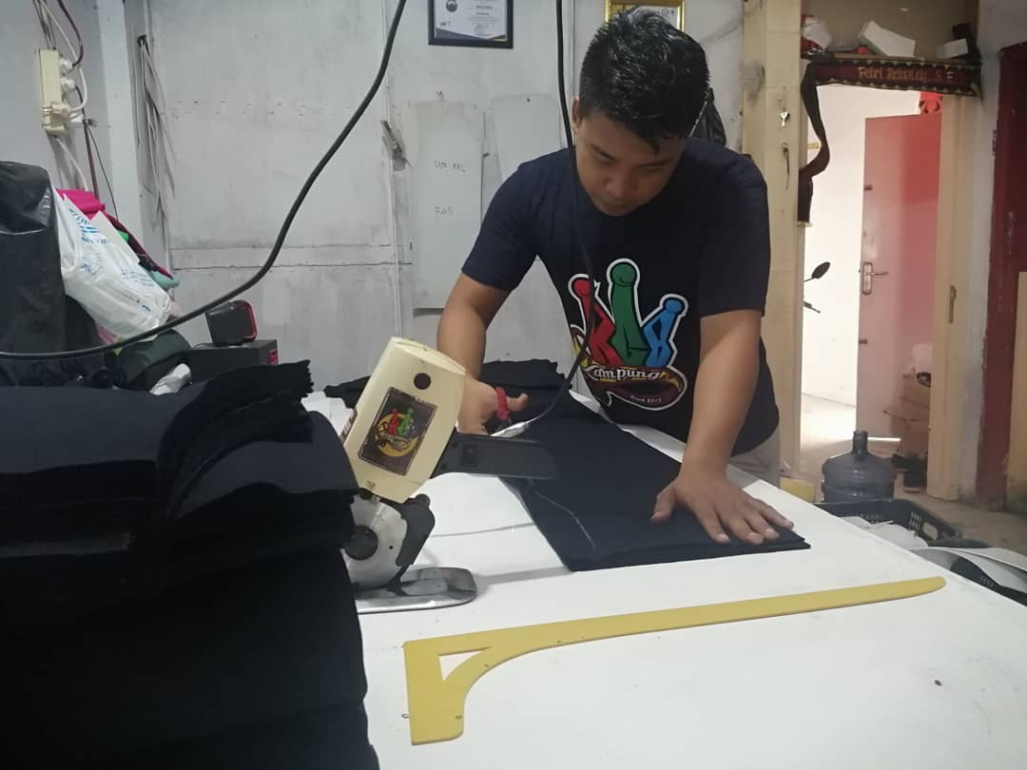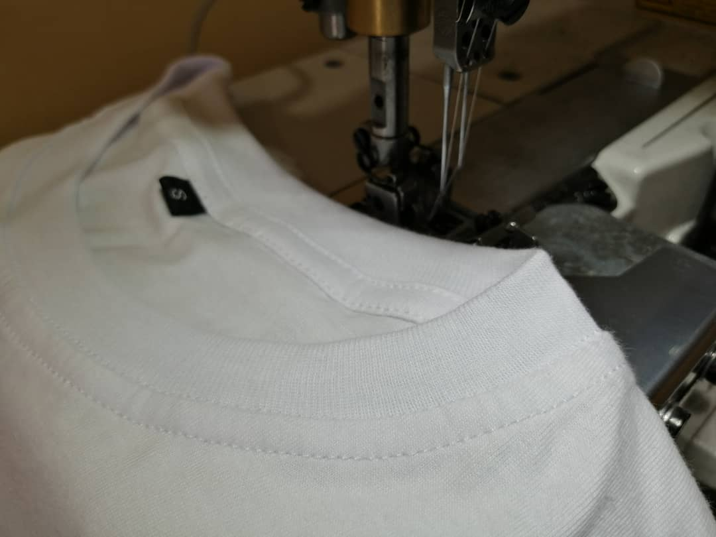
Gambar 2.1 Kegiatan Produksi Baju

b. Memasarkan Produk Dengan Media Sosial
Pengguna media sosial yang jumlahnya sangat banyak tentu saja menjadi tempat yang sangat potensial untuk memasarkan sesuatu. Bisnis online yang banyak berkembang sekarang ini banyak dipengaruhi oleh media sosial sebagai tempat promosi. Terlebih lagi saat pandemi Covid 19, orang – orang pada umumnya menggunakan media sosialnya seharihari hal ini dapat dijadikan peluang sebagai pemasaran produk. Selain itu juga, media social dapat dijadikan sebuah branding sebuah merk yang bisa dilihat serta dikenal oleh orang-orang. Oleh karena itu, penggunaan teknologi media sosial bisa dijadikan strategi untuk memasarkan dan memperkenalkan sebuah peroduk.
Dalam program kegiatan ini, saya menggunakan media sosial Instagram untuk memasarkan dan memperkenalkan produk. Karena, jumlah pengguna Instagram yang sangat banyak. Menurut Napoleon Cat (2020) pada periode Januari-Mei 2020, pengguna Instagram di Indonesia mencapai 69,2 juta (69.270.000) pengguna. Kegiatan ini berjalan selama 1 hari, didesain menggunakan softwere Adobe Photoshop.
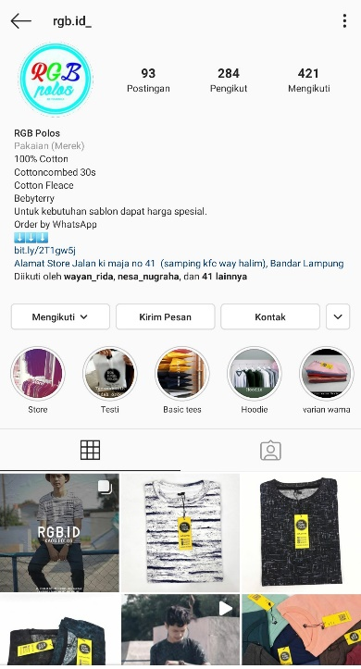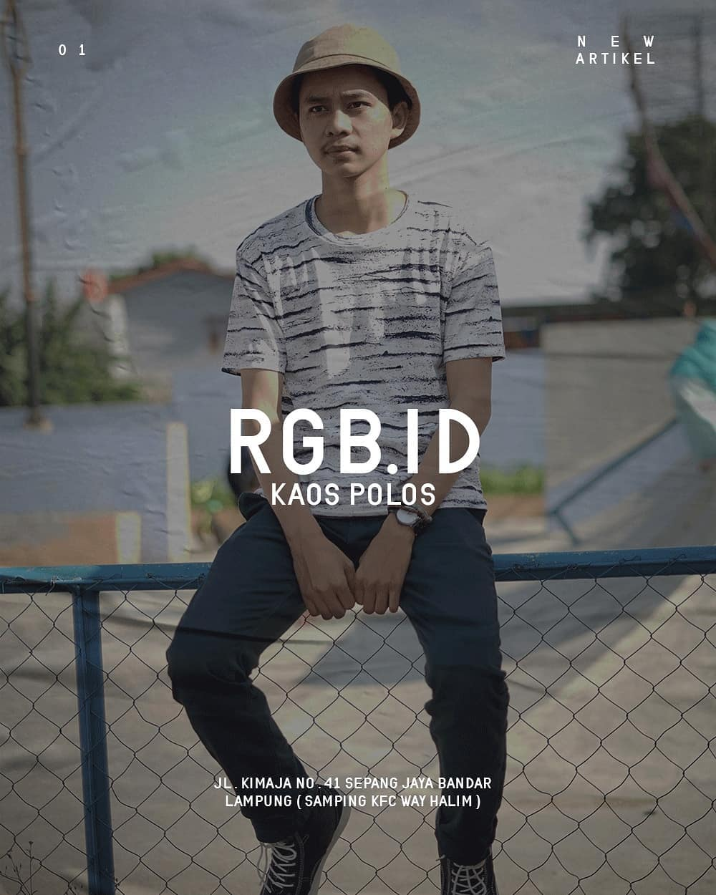
Gambar 2.2 Memasarkan Produk dengan Sosial Media Instagram

c. Melakukan Inovasi Pada Kemasan Di UMKM RGB Printing
Bentuk kemasan adalah sisi penting. Kemasan yang beda dengan produk serupa lainnya. UMKM yang memproduksi produk bisa melakukan banyak inovasi desain. Misalnya membuat kemasan yang unik dan rapih agar terlihat menarik dibenak konsumen, Keunikan bentuk akan membuat mata orang terpana dan ingatan mereka akan mencatatnya. Jangan lupa gambar dan tulisan yang menjelaskan produk. Buatlah merek produk atau toko yang gampang diingat, gampang dibaca dan menarik pada kemasan produk UMKM. Dengan kemasan yang unik dan rapi, kita juga mencolokkan brand kita contohnya kita memberikan logo dan slogan produk pada kemasan. Hal itu membuat konsumen lebih mengenal baik dengan produk kita. Dan Kemasan yang berbeda menjadi salah satu faktor utama yang disenangi oleh para konsumen, terlebih dengan desain perpaduan warna yang cocok dan sebuah logo pada kemasaannya, hal itu menjadi minat dan daya tarik tersendiri oleh para pembeli. Pada kemasaan tidak hanya sebuah merek ataupun logo, kita juga bisa menambahkan informasi – informasi yang dapat memudahkan konsumen untuk membeli sebuah produk. Kita bisa menambahkan contac person, alamat website, dan media sosial yang menjadi sebagai katalog produk kita.
Pada packaging yang saya buat. Warna putih adalah warna yang sangat cocok, melihat sebuah karakter elegan dan modern menjadikan warna putih adalah warna pilihan saya. Pada bagian tengah kemasaan saya beri sebuah logo dengan tekstur warna white and balance ( hitam putih ) karena dengan warna tersebut dapat menyelaraskan warna utama pada packaging yaitu putih. Lalu, dibawah logo terdapat media sosial dan juga nomer kontak penjual yang berfungsi sebagai media informasi agar konsumen mudah dalam membeli atau memesannya. Kegiatan ini berjalan selama 2 hari, dimulai dari pembuatan desain dan penetapan desain yang akan dicetak.
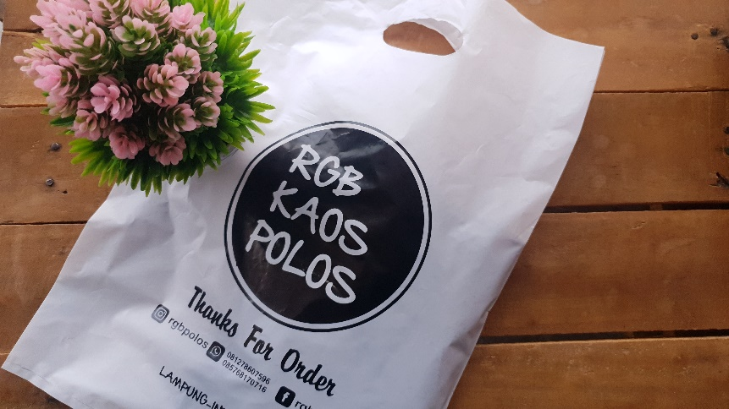
Gambar 2.3 Inovasi Kemasan di UMKM RGB Printing
d. Upaya Penanganan Covid-19
Kegiatan yang dimana memberikan himbauan serta pengetahuan kepada masyarakat di Kelurahan Way Halim Permai, agar mengikuti protokol Kesehatan yang telah ditetapkan oleh pemerintah. Kegiatan ini dilakukan selama 4 hari, dimulai dari pembuatan cuci tangan dan mensosialisasikan mencuci tangan yang benar dengan menggunakan sabun dan air yang mengalir di UMKM, guna mencegah konsumen – konsumen yang datang terhindar dari Virus Covid-19. Selanjutnya, pembagian masker kepada pedagang kaki lima yang berada di sekitaran Kelurahan Way Halim Permai. Dengan adanya kegiatan bagi masker, pedagang kaki lima di sektaran keluarahan Way Halim Permai sangat senang, tentu hal itu menjadikan kita juga menjadi lebih semangat lagi untuk sama-sama berkerjama sama dalam memutus rantai Covid-19 ini.
Selain itu, kita juga perlu memberikan pengetahuan kepada masyakat dengan informasi – informasi mengenai protokol Kesehatan yang ada. Dengan metode pemasangan banner pada dua titik pusat keramaian di daerah Kelurahan Way Halim Permai diharapkan dapat menambah wawasan kepada masyarakat untuk terus menjaga Kesehatan dan terus mengikuti protokol Kesehatan yang ada.
Dokumentasi Kegiatan Pembagian Masker Kepada Masyarakat Sekitar.
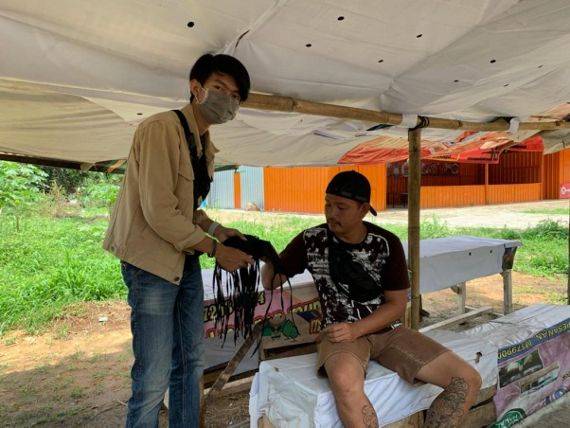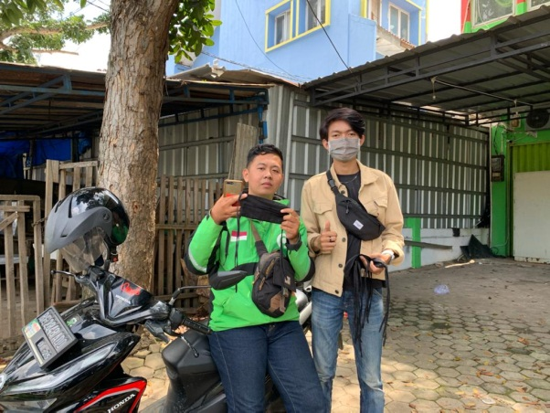
Gambar 2.4 Pembagian Masker
e. Sosialisasi Pendampingan Belajar During Di TK – Adzikri dengan Metode
Greenscreen
Pembuatan Video Pembelajaran Interaktif Dengan Menggunakan Greenscreen Pembuatan video pembelajaran interaktif dengan greenscreen melibatkan 6 guru dan sistem pembelajarannya disamakan seperti KBM secara langsung yaitu pembukaan (salam, berdoa dan menyanyikan lagu), materi (penyampaian materi dan penugasan), dan penutup (kesimpulan, berdoa, dan menyanyikan lagu) serta ditambah penyampaian himbauan singkat dari rekan mahasiswa untuk para siswa. Dalam penyampaian materi guru dapat memperagakan materi setelahnya dalam proses menyunting video kami menambahkan tampilan visual berupa gambar-gambar menarik dan lirik saat membaca doa serta menyanyikan lagu.
Dokumentasi kegiatan Pendampingan Belajar During Di TK – Adzikri dengan Metode Greenscreen.
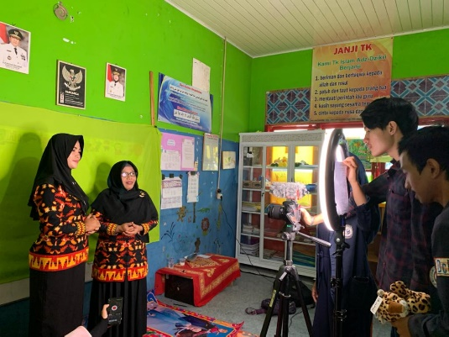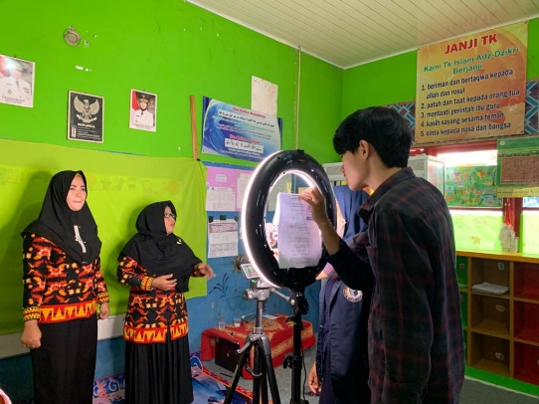
Gambar 2.5 Pendampingan Belajar During Di TK – Adzikri dengan Metode Greenscreen.
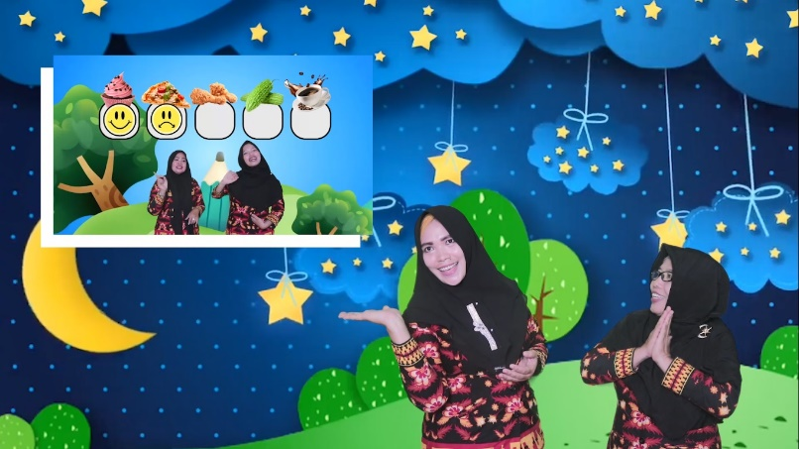
Gambar 2.6 Hasil jadi Vidio Pembelajaran dengan Metode Green Screen
Link Video Pembelajaran : http://bit.ly/v-adz-dzikri

f. Pelatihan Pembuatan Video Pembelajaran Sederhana Menggunakan Power Point
Kegiatan ini bertujuan agar para guru dapat membuat video pembelajaran interaktif secara mandiri dengan menggunakan power point sebagai media pembuatnya. Kami memilih power point karena aplikasi tersebut lebih mudah digunakan dan memiliki fitur lengkap untuk membuat animasi sederhana, memperagakan contoh menulus, dan menambahkan audio penjelasan.
Dokumentasi Kegiatan Pendampingan Pembuatan Vidio Pembalajran dengan Power Point
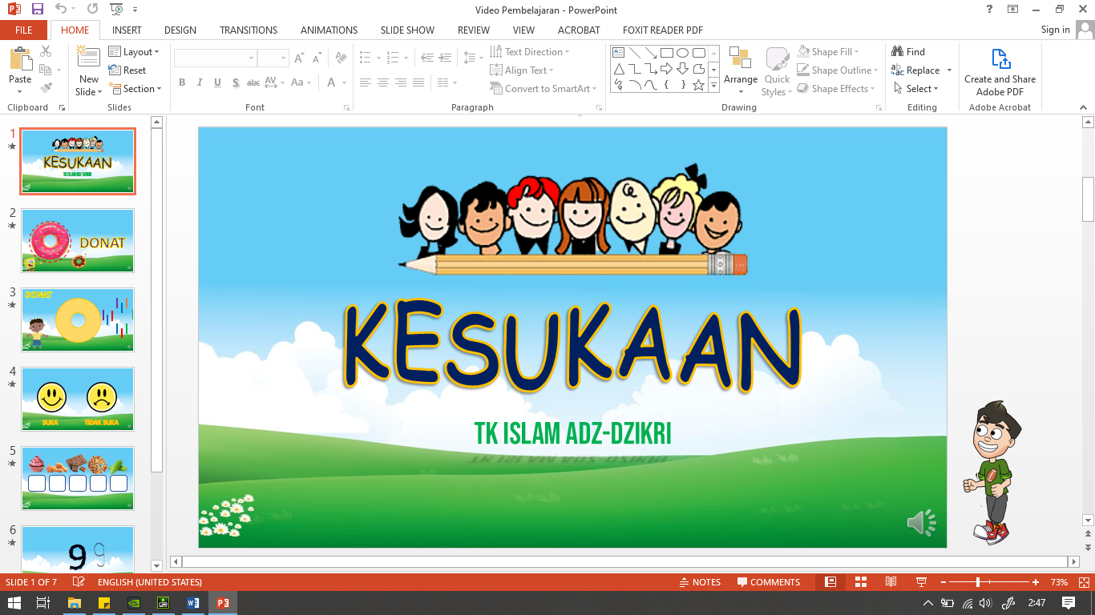
Gambar 2.7 Proses Pembuatan Video Pembelajaran dengan Power Point
d. Dampak Kegiatan
Berdasarkan Dampak baik kegiatan yang akan terjadi yaitu sebagai berikut.
a. Memproduksi Baju/Kaos Sablon di UMKM
Dengan adanya kegiatan dalam memproduksi kaos polos, dalam jangka pendek tentu akan meningkatkan kestabilitas penjualan di UMKM. Tentu, hal itu juga akan berpengaruh dalam jangka Panjang, yang dimana produksi kaos bisa diperlukan oleh vendor lain untuk membuat sablon kaos, kaos Angkatan, dll.
b. Memasarkan Produk Dengan Media Sosial
Dengan memasarkan produk melalui media sosial akan membuat produk lebih mudah dikenal oleh banyak orang. Terlebih lagi, pengguna media sosial yang begitu banyak akan menjadikan produk dikenal banyak orang serta juga memudahkan konsumen untuk membeli sebuah produk tersebut. Hal itu, dapat mempengaruhi jangka Panjang UMKM untuk terus dapat memasarkan produknya di Media Sosial.
c. Melakukan Inovasi Pada Packaging Di UMKM
Dengan melakukan inovasi ini, menjadikan sebuah wajah baru untuk UMKM. Dimana tentu hal tersebut dapat menjadikan sebuah hal yang menarik dan unik. Tidak hanya itu, UMKM juga akan menjadi lebih terbranding karena adanya sebuah logo besar ditengah kemasan. Ini bertujuan selain untuk penggunaan jangka pendek yakni mengemas produk itu sendiri juga sebagai tujuan 13 jangka panjang yakni branding sehingga saat pembuatan desain perlu perancangan yang matang.

d. Penanganan Covid-19
Kegiatan ini diharapkan dapat menghimbau kepada masyarakat agar menaati protokol kesehatan dan selalu menjaga kesehatannya agar terhindar dari COVID-19. Jangka pendek nya yang saya harapkan, masyarakat di Way Halim Permai dapat mengikuti peraturan kesehatan saat pandemic Covid-19 agar terhindar dari virus Corona.
Sosialisasi Cuci Tangan ini diharapkan kedepannya akan berdampak positif kepada masyarakat sehingga dapat membuat masyarakat sadar akan betapa pentingnya mencuci tangan dengan sabun dimasa pandemi COVID-19 ini. Tentu hal itu juga akan berpengaruh dalam jangka Panjang, bisa kita lihat bahwa dengan mencuci tangan dapat menghindari kita dari virus dan kuman.
Dan juga, dengan adanya kegiatan pembagian masker kepada masyarakat. Diharapkan, sadar akan pentingnya menggunakan masker ditengah pandemi COVID-19 agar dapat mencegah penularan virus ini.
Pemasangan banner dibeberapa titik dikelurahan Way Halim Permai diharapkan agar masyarakat tetap selalu mengingat peraturan-peraturan yang sudah ditetapkan oleh pemerintah, agar dapat memutus rantai virus COVID-19 ini.
e. Sosialisasi pendampingan belajar During di TK-Adzikri
Dampak jangka pendek untuk guru TK Adz-Dzikri dapat menerima apa yang sudah kami berikan kepada guru TK Adz-Dzikri dan dapat meningkatkan semangat siswa untuk belajar di rumah. Dampak jangka panjang yang diberikan dapat membuatan video kegiatan-kegiatan yang ada di TK dan guru dapat memanfaatkan pembelajaran video greenscreen ini untuk membuat youtube sekolah. Dan cara ini dapat membuat murid TK lebih tertarik dan lebih semangat untuk belajar di rumah sehingga dapat dengan mudah memahami materi yang disampaikan.

BAB III
PENUTUP
a. KESIMPULAN
Keaktifan dan kesediaan waktu mitra-mitra untuk turut berpartisipasi dalam kegiatan-kegiatan yang dilaksanakan oleh Mahasiswa PKPM COVID-19 IIB Darmajaya 2020 sangatlah antuias dalam membantu program kerja Mahasiswa PKPM COVID-19 IIB Darmajaya 20120. Berdasarkan Serangkaian Kegiatan kami sebagai Mahasiswa PKPM yang di lakukan di Kelurahan Way Halim Permai dengan hasil yang di laksanakan dapat di ambil Kesimpulan sebagai berikut:
a. Terlaksananya pendataan penduduk sebagai upaya pencegahan Covid-19.
b. Tersedianya media informasi covid-19 secara online melalui website wayhalim.site dan instagram.
c. Edukasi dan sosialisasi ke masyarakat melalui daring yaitu Instagram dan melalui banner informasi secara langsung dapat terlaksana. Sehingga dapat memberikan informasi dan menyadarkan masyarakat terhadap dampak Covid-19.
d. Pemulihan UMKM Hanny Busana yang telah terlaksana berupa rebranding dan promosi produk melalui Instagram. Sehingga UMKM Hanny Busana dapat terinspirasi untuk memanfaatkan teknologi informasi dalam bidang ekonomi.
e. Terlaksananya pendampingan guru dalam proses belajar daring berupa pembuatan video pembelajaran interaktif dan pelatihan pembuatan video pembelajaran interaktif sederhana menggunakan power point.
f. Kami berhasil membuat alat pelindung diri (APD) berupa masker dan membagikan ke masyarakat yang membutuhkan sekaligus mengkampanyekan untuk menggunakan selalu menggunakan masker. Diharapkan melalui adanya kegiatan-kegiatan kami diatas, Masyarakat kelurahan Way Halim Permai dapat menerima dengan baik dan ilmu-ilmu yang kami berikan dapat diimplementasikan dalam jangka panjang, walaupun Mahasiswa PKPM Covid-19 IIB Darmajaya 2020 sudah selesai dilaksanakan.

b. SARAN
Adapun saran-saran atau masukan yang dapat kami berikan adalah sebagai
berikut:
a. Kedepannya dalam melaksanakan kegiatan Praktek Kerja Pengabdian Masyarakat panitia pelaksana dan pihak-pihak yang terkait lebih mempersiapkan dengan matang lagi terutama dalam menjalin koordinasi dengan lapangan/ lokasi pelaksanaan PKPM.
b. Kerjasama dalam pelaksanaan seluruh kegiatan yang terjalin antara mitramitra yang terlibat dengan Mahasiswa PKPM Covid-19 IIB Darmajaya selama ini untuk dapat ditindak lanjuti dan dimanfaatkan dengan optimal oleh masyarakat setempat.
c. Perlu adanya usaha peningkatan kesadaran masyarakat untuk aktif guna menambah pengetahuan dan keterampilan masyarakat.
d. Perlu adanya usaha peningkatan kesadaran masyarakat untuk menyadari kesehatan dan metaati protokol kesehatan.
e. Perlu adanya dukungan dari pemerintah setempat untuk memberikan sarana dan prasarana untuk UMKM dan sekolah yang terkena dampak dari pandemi Covid-19.
f. UMKM RGB Printing dapat terus melanjutkan penggunaan instagram sebagai media promosi daring.
g. UMKM RGB Printing dapat mengalokasikan anggaran khusus untuk membuat iklan secara daring melalui Instagram ads atau Facebook ads sehingga dapat lebih luas menjangkau konsumen.
h. Sekolah TK Islam Adz-Dzikri dapat memberikan dukungan penuh kepada guru untuk membuat video pembelajaran.
C. REKOMENDASI
Pelaksanaan kegiatan Praktek Kerja Pengabdian Masyarakat (PKPM) yang diwajibkan kepada seluruh mahasiswa semester enam yang berjalan selama 27 hari. Dengan berakhirnya pelaksanaan kegiatan Praktek Kerja Pengabdian Masyarakat di Kelurahan Way Halim Permai Kecamatan Way Halim Kota Bandar Lampung, berdasarkan kesimpulan yang ada kami merekomendasi, antara lain sebagai berikut :
a. Seluruh UMKM harus diberikan pelatihan khusus untuk menggunakan Teknologi Informasi sebagai media pemasaran produk yang mereka miliki agar dapat meningkatkan penjualan dan meningkatkan jangkauan konsumen.
b. Adanya pelatihan khusus bagi Sekolah dalam menggunakan Teknologi Informasi sebagai media penyampaian materi dalam sistem pembelajaran dari guru ke siswa dan orang tua/wali.

LAMPIRAN

Hasil Kegiatan dan Dokumentasi

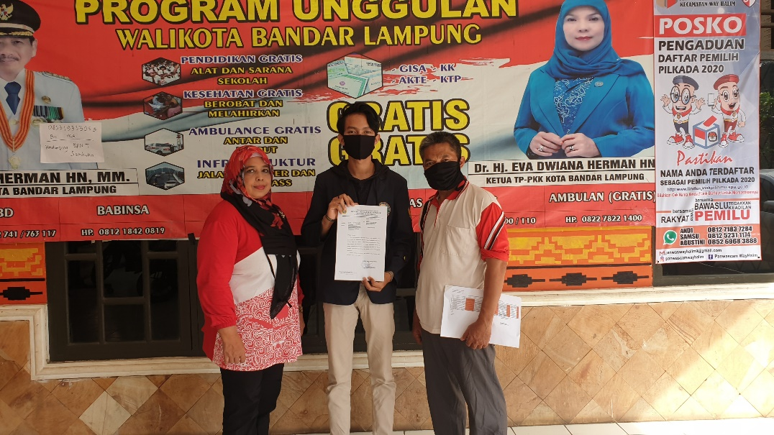
Gambar Penyerahan Surat Izin Kepada Kepala Lurah

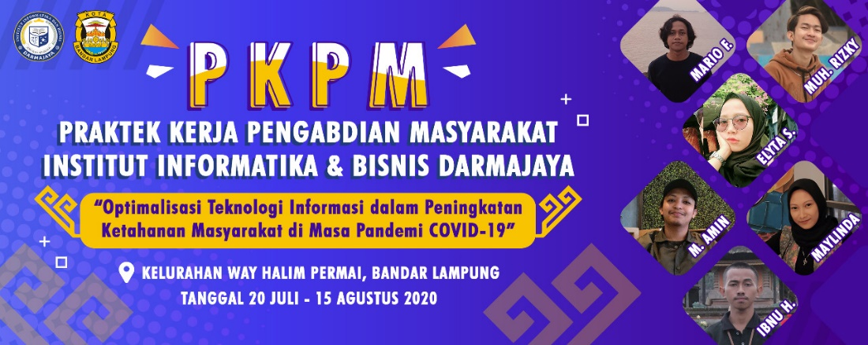
Gambar Banner PKPM
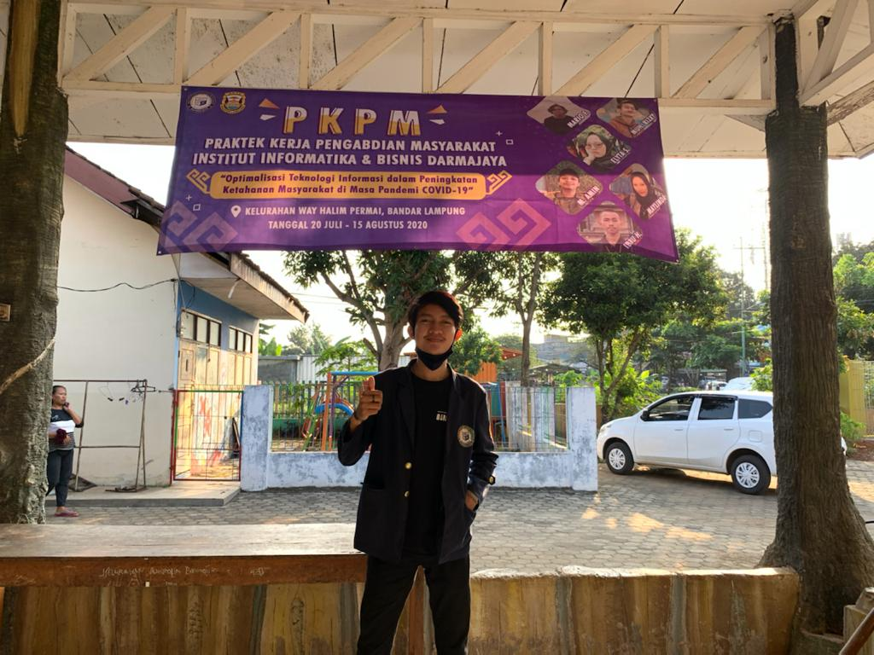
Gambar Pemasangan Banner di Kantor Kelurahan

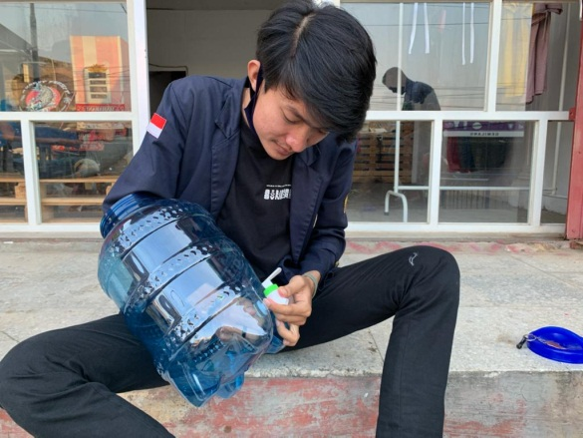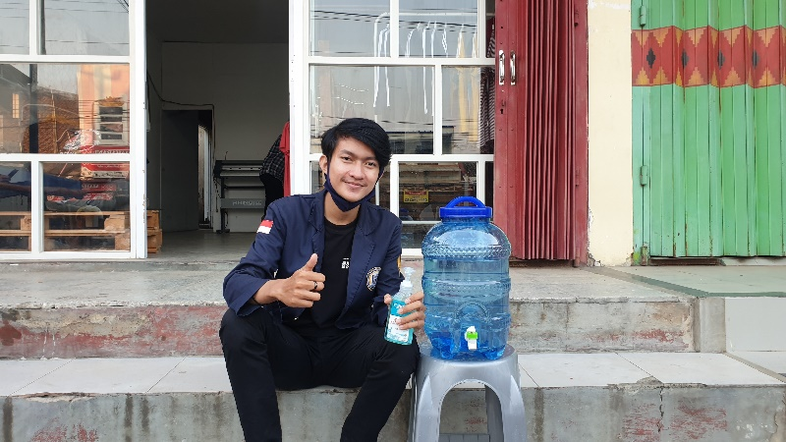
Gambar Pembuatan Alat Cuci Tangan Sederhana

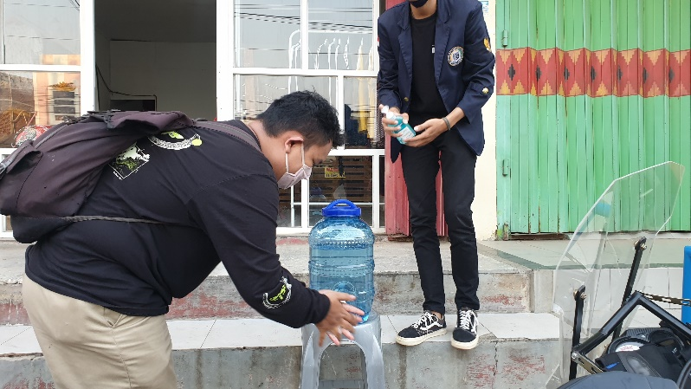
Gambar Sosialisasi Cara Penggunaan Alat Cuci Tangan Sederhana
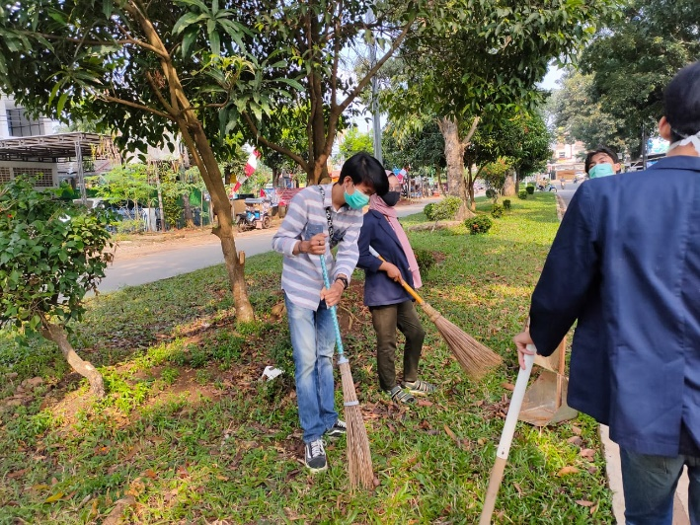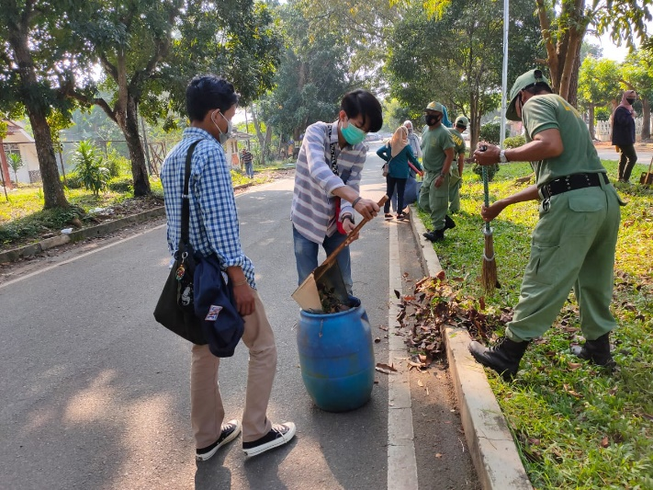
Gotong Royong atau Jumat Bersih di Kelurahan Way Halim Permai

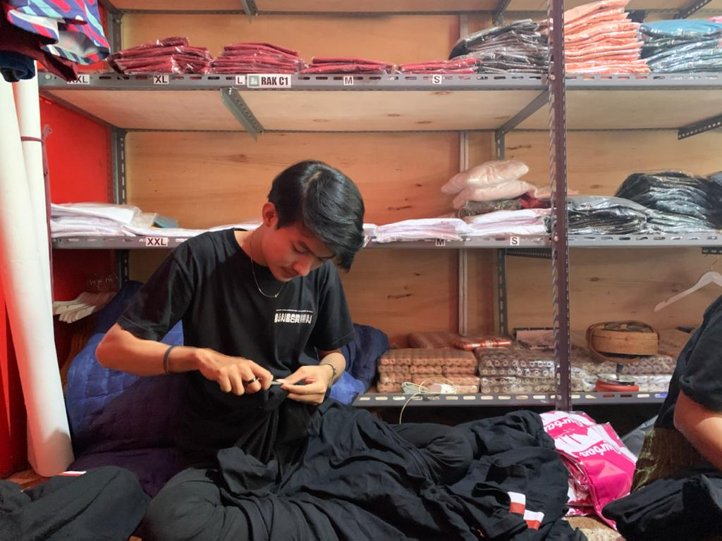
Gambar Proses Finishing Baju

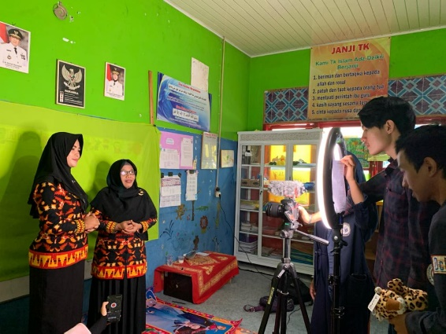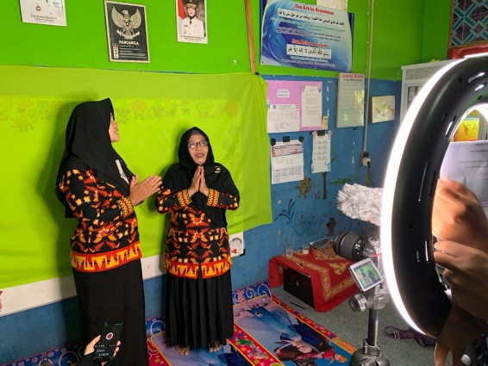
Gambar Proses Pembuatan Vidio Pembelajaran dengan Green Screen.

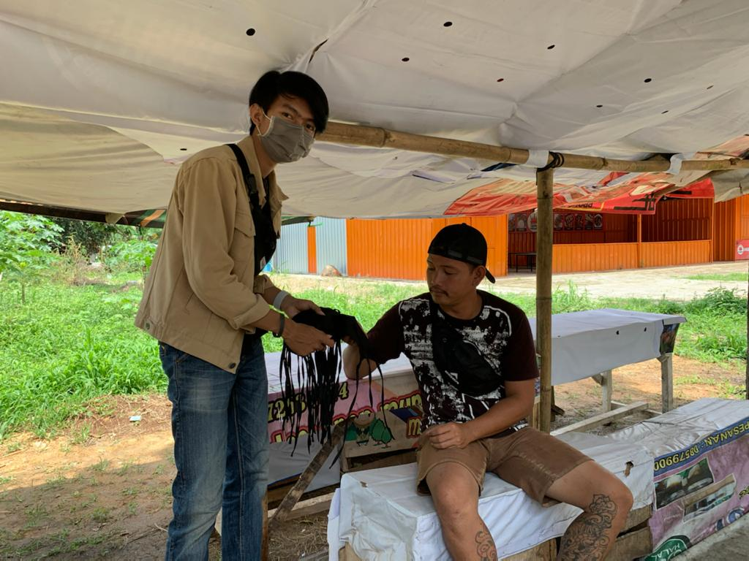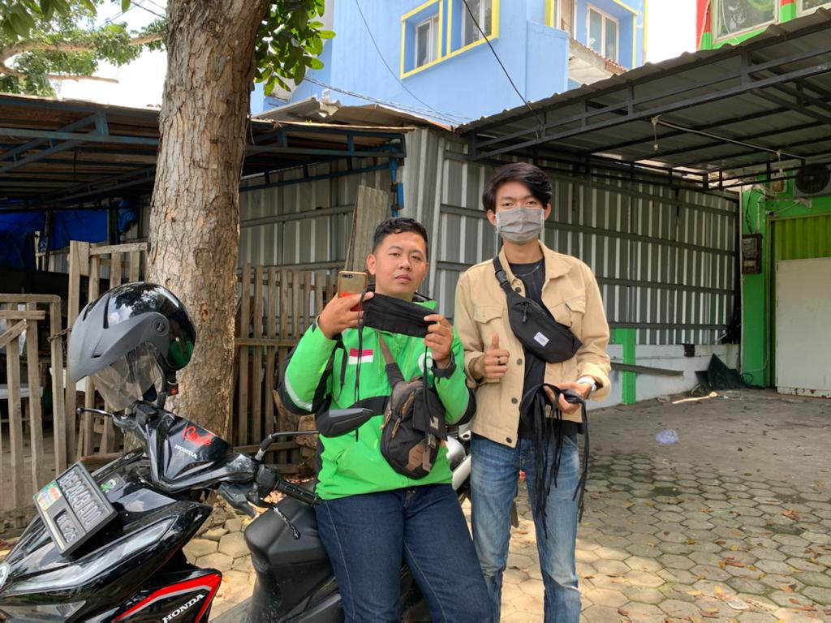
Gambar Pembagian Masker Kepada Warga Sekitar

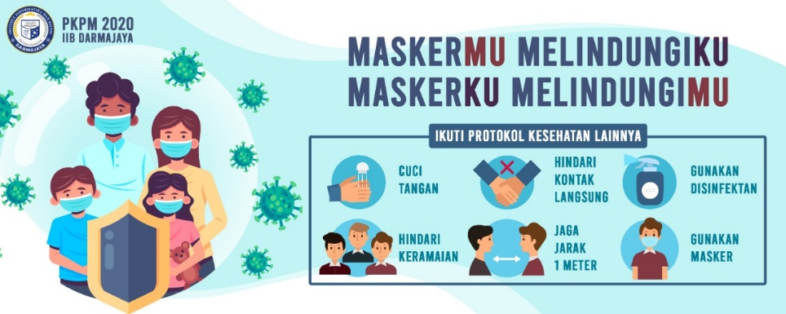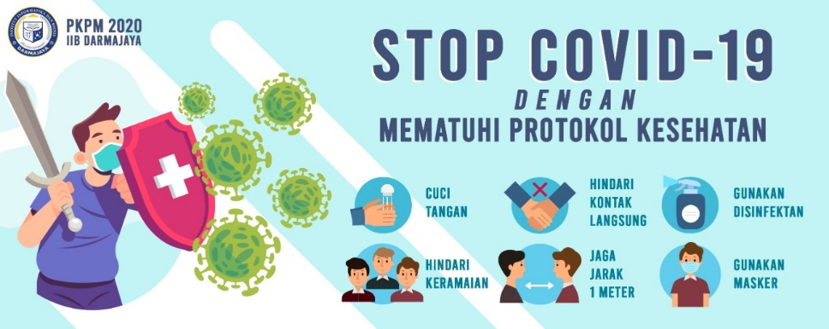
Gambar Design Banner Covid 19

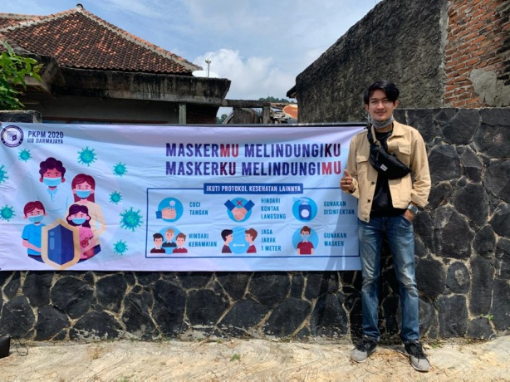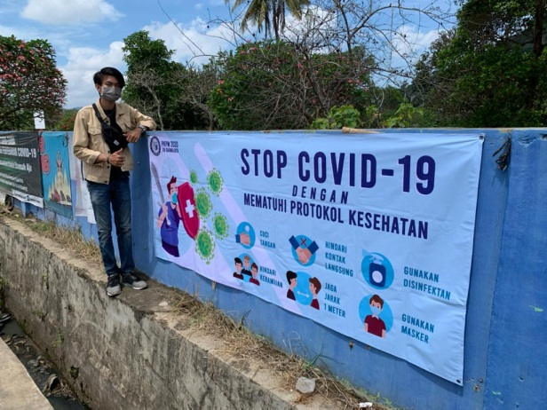
Gambar Pemasangan Banner Covid 19

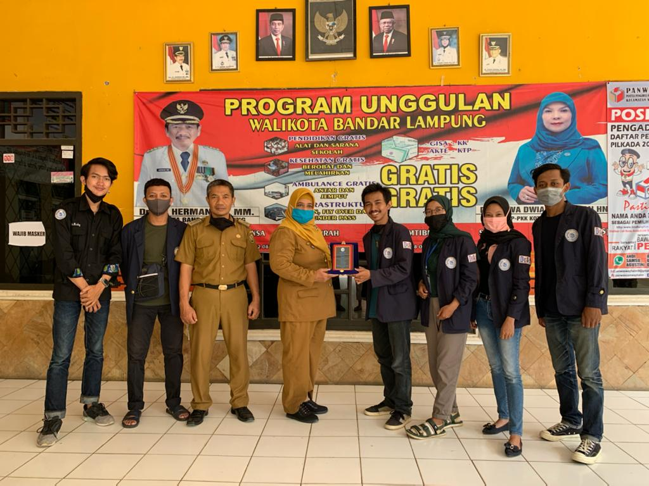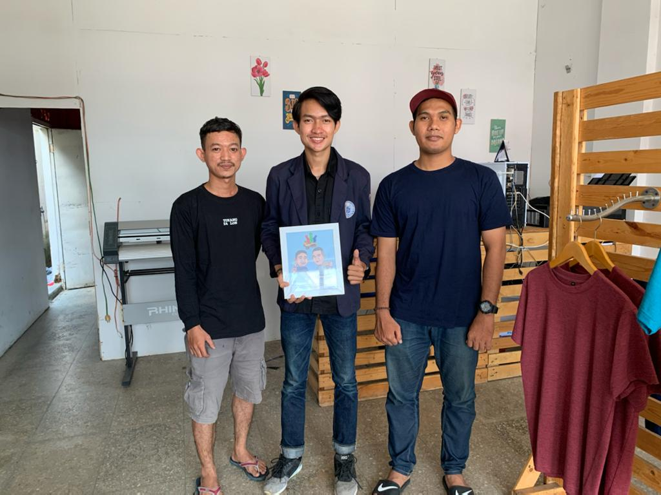
Gambar Perpisahan bersama aparatur Desa dan UMKM RGB Printing

